Отчёт по лабораторной работе №8

Дисциплина: Архитектура Компьютера

Иванов Сергей Владимирович

Содержание

# 1 Цель работы

Целью лабораторной работы является приобретение навыков написания программ с использованием циклов и обработкой аргументов командной строки.

# 2 Выполнение лабораторной работы

Создадим каталог для программ лабораторной работы № 8, перейдем в него и создадим файл lab8-1.asm.(Рис. 1)

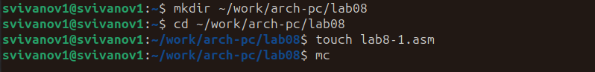

Figure 1: Создание lab8-1.asm

Введем в файл lab8-1.asm текст программы из листинга 8.1, создадим исполняемый файл и запустим его. (Рис. 2)

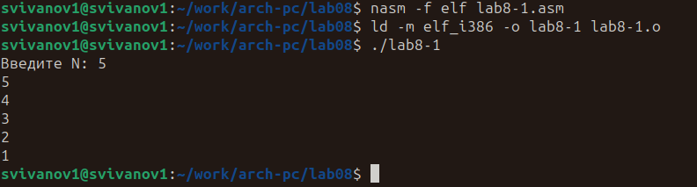

Figure 2: Программа из листинга 8.1

Изменим текст программы добавив изменение значение регистра ecx в цикле, добавим строчку sub ecx,1 , создадим исполняемый файл и запустим его. (Рис. 3)

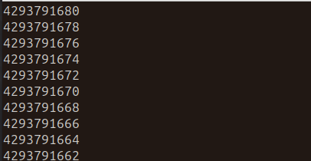

Figure 3: Измененный код

Каждую итерацию ecx принимает значения, на 2 меньшее предыдущего. Из-за этого, количество проходов в 2 раза меньше, чем N. При этом, если N нечётное, ecx не сможет достичь нуля (т.к. мы через него перепрыгиваем, от 1 до -1), из-за чего получается бесконечный цикл

Внесём изменения в текст программы добавив команды push и pop (добавления в стек и извлечения из стека) для сохранения значения счетчика цикла loop, создадим исполняемый файл и запустим его. (Рис. 4)

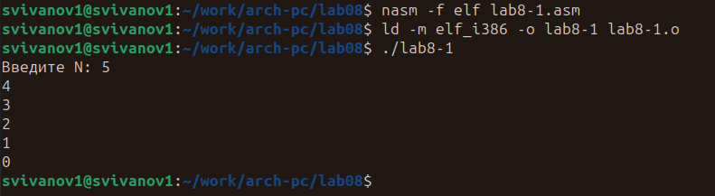

Figure 4: Добавление push и pop

Теперь число проходов цикла соответствует значению N введенному с клавиатуры.

Создадим файл lab8-2.asm в каталоге ~/work/arch-pc/lab08 и введём в него текст программы из листинга 8.2. Создадим исполняемый файл и запустим его, указав аргументы. (Рис. 5)

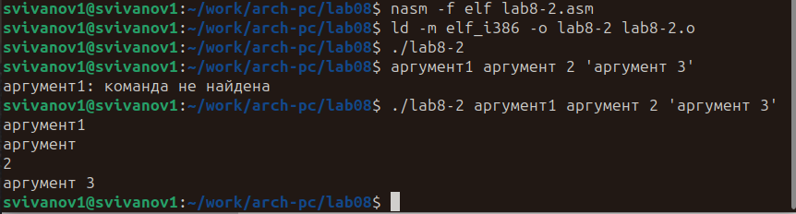

Figure 5: Программа lab8-2.asm

Программа обработала 4 аргумента.

Создадим файл lab8-3.asm в каталоге ~/work/arch-pc/lab08 и введём в него текст программы из листинга 8.3. Создадим исполняемый файл и запустим его указав аргументы. (Рис. 6)

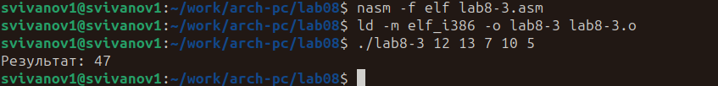

Figure 6: Файл lab8-3.asm

Изменим текст программы из листинга 8.3 для вычисления произведения аргументов командной строки. (Рис. 7)

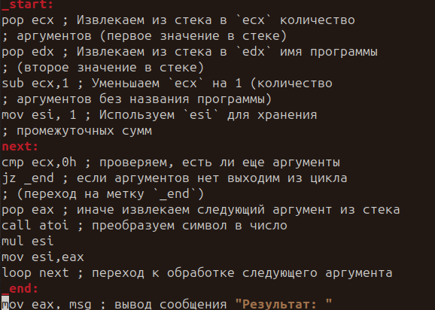

Figure 7: Изменяем программу

Создадим исполняемый файл и запустим его. (Рис. 8)

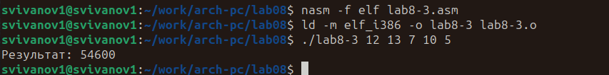

Figure 8: Файл листинга

Напишем программу lab8-4.asm, которая находит сумму значений функции f(x) для варината 8 (f(x)=7+2x). (Рис. 9)

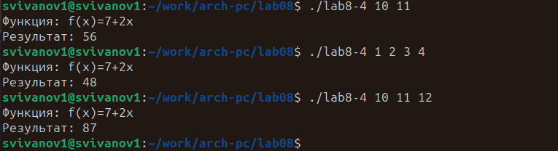

Figure 9: Создаем программу

**Листинг программы для самостоятельной работы (lab8-4.asm):**

%include 'in_out.asm'  
SECTION .data  
msg db "Результат: ",0  
msg1 db "Функция: f(x)=7+2x",0  
SECTION .text  
global _start  
_start:  
mov eax,msg1  
call sprintLF  
pop ecx ; Извлекаем из стека в ecx количество  
; аргументов (первое значение в стеке)  
pop edx ; Извлекаем из стека в edx имя программы  
; (второе значение в стеке)  
sub ecx,1 ; Уменьшаем ecx на 1 (количество  
; аргументов без названия программы)  
mov esi, 0 ; Используем esi для хранения  
; промежуточных сумм  
next:  
cmp ecx,0h ; проверяем, есть ли еще аргументы  
jz _end ; если аргументов нет выходим из цикла  
; (переход на метку _end)  
pop eax ; иначе извлекаем следующий аргумент из стека  
call atoi ; преобразуем символ в число  
add eax,eax  
add eax,7  
add esi,eax ; добавляем к промежуточной сумме  
; след. аргумент esi=esi+eax  
loop next ; переход к обработке следующего аргумента  
_end:  
mov eax, msg ; вывод сообщения "Результат: "  
call sprint  
mov eax, esi ; записываем сумму в регистр eax  
call iprintLF ; печать результата  
call quit ; завершение программы

# 3 Выводы

В результате выполнения лабораторной работы мы приобрели навыки написания программ с использованием циклов и обработки аргументов командной строки.